Załącznik nr 6 – lokalizacja wjazdów i kas automatycznych
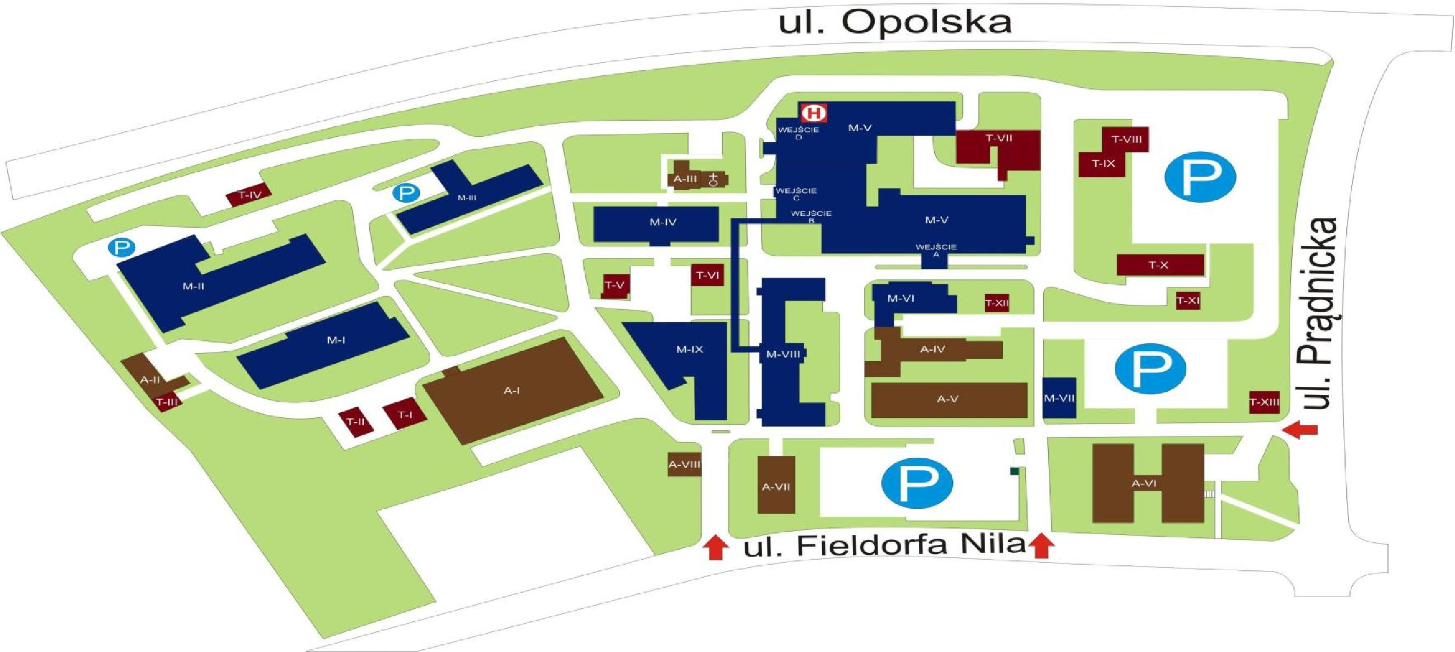
WW5 dla karetek
Wjazd 4
WW 3
WW1
WW2

Wjazdy/Wyjazdy
Kasa automatyczna
Szafa LAN

